сл.Шарпаевка
30.07.20г. и 05.08.20г. Под девизом: «Светло и чисто» социальные работники Колушкинского ОСО провели трудовой десант у инвалида детства – Ревиной М.Н. Огромная работа была проведена коллективом соц.работников: покрасили потолок в комнате, двери, сняли старые обои со стен, создали чистоту и уют. Марина Николаевна очень была рада созданной чистоте в комнате, своими силами эта задача была не выполнима.
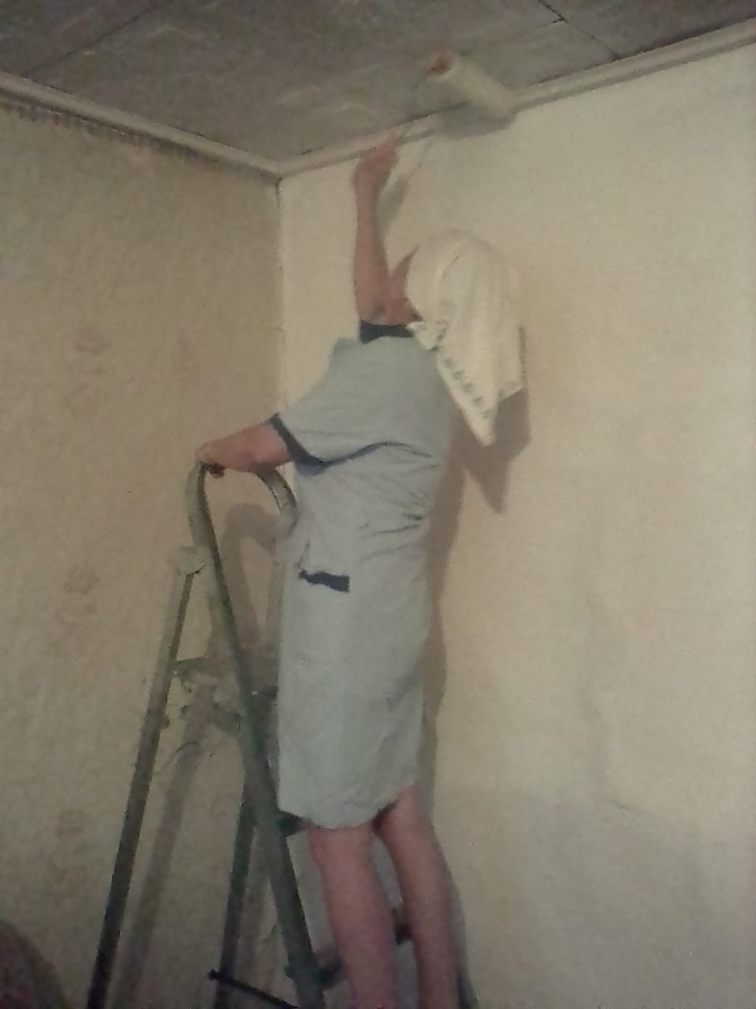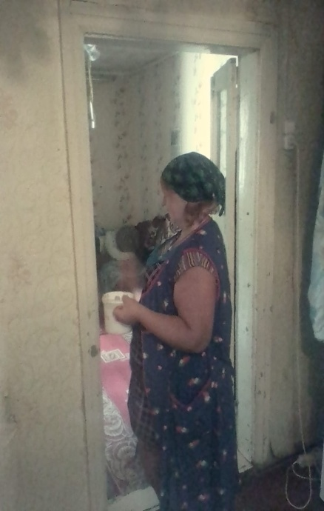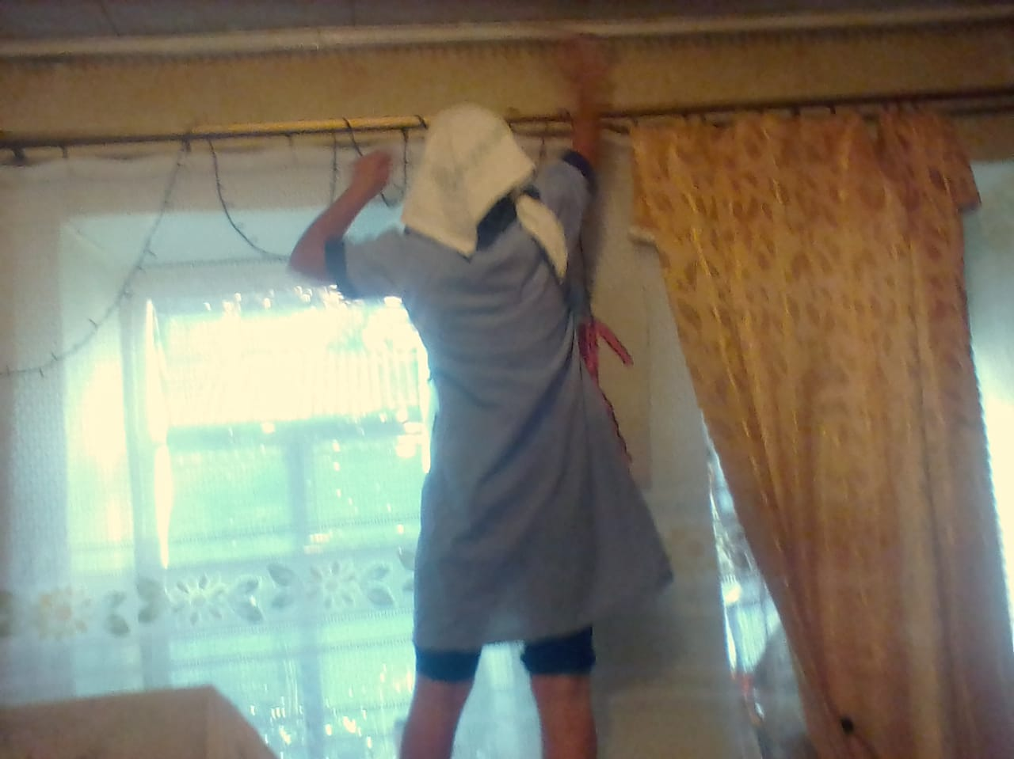

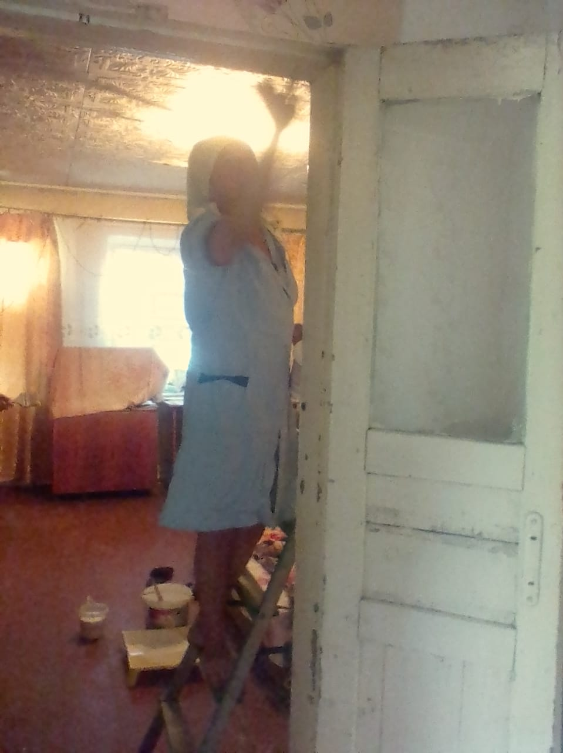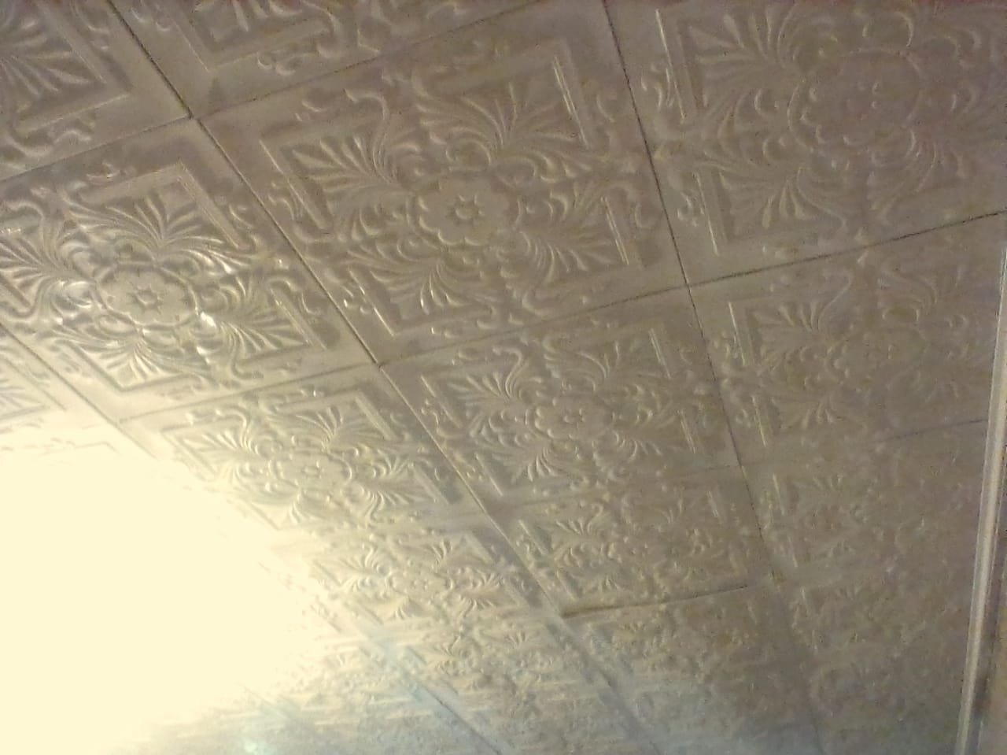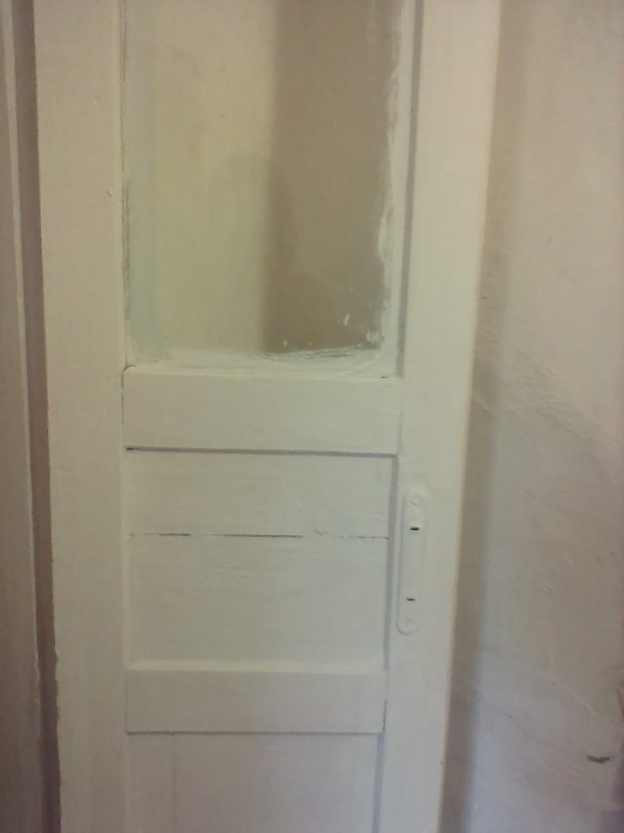

сл.Колушкино
Социальные работники Колушкинского ОСО организовали помощь пенсионерке сл.Колушкино - инвалиду -Морозовой Н.Д. Подготовили стены комнаты к наклейке обоев, наклеили обои в спальной комнате. Наталья Дамировна поблагодарила коллектив соц.работников за оказанную помощь, сама она- по состоянию здоровья не могла выполнить такой объём работы.
